Нижегородский государственный архитектурно-строительный университет

Библиотека

СОЗДАНИЕ ЦВЕТНИКОВ

(Иллюстрированный обзор)

Составитель:

ведущий библиотекарь отдела обслуживания учебной литературой Иванова Светлана Викентьевна

Н.Новгород, 2009

«Чтобы жить, нужны солнце, свобода и маленький цветок».

Ханс Христиан Андерсен

Уважаемые коллеги. Я предлагаю вашему вниманию обзор «Создание цветников».

Тема устройства цветников, как правило, раскрывается в литературе по ландшафтоведению. На эту тему написано сотни научных статей, десятки монографий, и учебников. В нашем отделе (отдел обслуживания учебной литературы) представлены некоторые учебники и учебные пособия на эту тему.

В основу обзора легла книга Ирины Бочковой «Создаем красивый цветник». Это учебное пособие издано Московским издательством «Фитон+» в 2008 году. И основная информация получена из этой книги. Я также буду обращаться и к другим изданиям, раскрывающим тему устройства цветников.
Уже много сотен лет люди возделывают землю и выращивают растения. Раньше это было необходимостью — человек должен был обеспечивать себя разнообразной растительной пищей. Время шло, потребности менялись, на смену огородам пришли цветники, фруктовые сады. Человек научился приручать саму природу и поставил ее на службу красоте.
Сегодня, и в нашу страну пришло озеленение и ландшафтный дизайн —это делает нашу жизнь красивой. И цветники здесь играют важнейшую роль.
Они воплощают характер, предпочтения и вкусы своего владельца. Ландшафтный дизайн начинается с человека. Человека, стремящегося к красоте, и создающего ее своими руками.

Считается, что создание цветников – завершает оформление участка. Они организуются, когда уже проложены дорожки и определено, что и где будет располагаться, посажены деревья и кустарники, сделан газон.
Есть общие правила: выбирая площадь под цветник, в первую очередь необходимо оценить ее освещенность. Хорошо, если летом участок находится на солнце в течение 12 часов. Можно создать: весенние клумбы, летне-осенние клумбы и клумбы непрерывного цветения, в которых растения цветут с ранней весны до поздней осени. Планировка цветников может быть регулярной и свободной.

К регулярным цветникам относятся: бордюры, рабатки, клумбы, партеры и модульные цветники.

Партер.

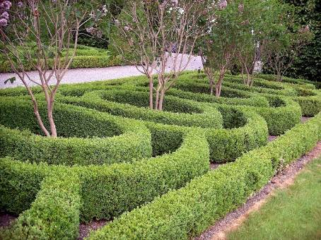

Цветник — Википедия

Партер (фр. parterre — «цветник» от par terre — «на земле»), или орнаментальный цветник — участок, на котором выращивают декоративные растения, образующие узор. Один из старинных типов цветников.
Партер — самый сложный по устройству, нарядный цветник, состоящий, как правило, из всех видов цветов. Располагают партер на фасадной стороне участка. Чаще партер устраивают в виде четырехугольника. Центральная часть его — клумба, окруженная дорожками, которые делят поле партера на несколько частей — рабаток. По периметру партер окружают бордюром из вечнозеленых кустарников, поддающихся фигурной стрижке с разрывами для дорожек. Углы бордюра делают круглыми, скошенными (срезанными) или с полукруглыми вырезами.

Он может быть цветочным, травяным и даже из инертных материалов (цветной гравий, щебень, песок).

Надо заметить, что на садовых участках партеры используются редко, потому что для них нужны большие площади.

Рисунок партера, часто очень сложный, в виде узора или арабески, и воспринимается только с какого-либо возвышения. Чаще всего партерный цветник выполняется из ковровых растений или бордюрных однолетников.

Партер, называют также «парадный цветник» - «парадный», потому что его располагают в парадной части участка. Об этом можно узнать из книги «Декоративное цветоводство», выпущенной в Московском издательстве «КолосС» в 2003 г. В этой книге есть также статья, посвященная клумбам.

Клумба.

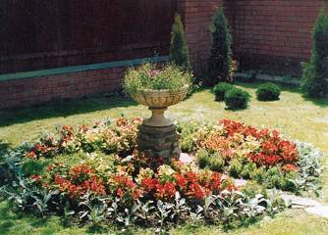

landshaft.art4you.ru

Клумба – самоё распространенное цветочное оформление садовых участков, улиц, парков. Клумбы бывают разных типов: клумба-панно; ковровая клумба; приподнятая клумба; вертикальная клумба; моноклумбы и др.

Клумбы создают в виде круга, овала, прямоугольника. Используют низкорослые сорта однолетних цветочных растений из группы ковровых (ирезине, ахирантес, пиретрум девичий, гнафалиум и др.)

Чтобы клумба смотрелась лучше, нужно края цветника приподнять на 15-20 см. А если клумба больше 5 м., нужно сделать её слегка выпуклой. Для того, чтобы разместилось больше растений, клумба должна иметь диаметр минимум 1,5-1,8 м., причём высокие растения должны быть посажены посередине клумбы.

В последнее время популярным стало использование на клумбах малых архитектурных форм (вазы, кадочные крупномерные комнатные растения).

На садовом участке клумбы хорошо смотрятся возле входа в дом, под окнами террасы. Если хотите, чтобы клумба всегда украшала ваш участок, значит нужно на весну высаживать луковичные (тюльпаны, нарциссы, гиацинты), а так же раноцветущие двулетники (виола, незабудка, маргаритка), которые затем менять на летние и ковровые растения. В книге О. Б. Сокольской «Ландшафтная архитектура», вышедшей в издательстве «Академия», приводятся таблицы, где указывается: название растений, их окраска, период цветения, применение на различных цветниках. И что интересно здесь дается информация не только о культивируемых (культурных) растениях, но и о дикорастущих цветах.

Клумбы окаймляет бордюр.

Бордюр.

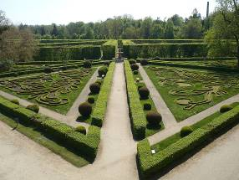

Бордюр — Википедия

Бордюр – чаще всего составляют из одного вида низкорослых растений, которые так и называют, бордюрными.

Ширина бордюра не превышает 0,5 м, высота высаживаемых растений колеблется от 20 до 40 см.

Бордюрные растения должны контрастировать по цвету с цветами на клумбе. Из однолетних цветочных культур можно использовать агератум мексиканский, алиссум морской, бархатцы отклоненные, бегонию вечноцветущую, цинерарию приморскую.

Среди многолетников особенно популярны низкорослые сорта астр, седум видный, хосты, тиарелла сердцевидная и др.

Рабатка.

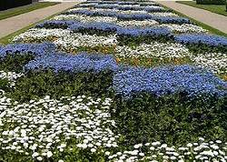

Рабатка — Яндекс.Словари

Как в бордюры, так и в рабатки, можно высаживать – адонис летний, анютины глазки, бальзамин, бегонию, василек, вербену, душистый горошек, календулу, левкой, маргаритку, настурцию, незабудку и петунию.

Рабатка – узкая прямоугольная полоска земли шириной от 50 до 150 см. Название этого вида цветочного оформления пришло из немецкого языка, и означает «грядка». Длина рабатки должна быть хотя бы в три раза больше ширины.

Рабатки чаще всего размещают вдоль дорожек – как по одной, так и по двум сторонам. Цветы на рабатке могут быть: одной высоты; возможно, что высокие растения располагаются на заднем плане, а низкие – на переднем; или высокие растения располагаются в центре, а низкие – по краям (двусторонние рабатки). Двусторонние рабатки как правило создаются вдоль дорожек. Растения высаживаются в виде несложного геометрического рисунка, из двух – трех цветов. Наиболее распространенные сочетания цветов: белый и красный, синий и желтый, синий и оранжевый, фиолетовый и желтый. Это очень эффектное украшение сада.

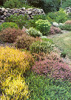
Модульный цветник.

http://www.florissimaltd.ru/articles/237.html

Модульный цветник не менее эффектное украшение современного садового участка. Землю, которую вы отвели для модульного цветника, необходимо разбить на выбранные вами элементы – квадрат, прямоугольник, шестигранник, круг. Эти элементы (модули) должны быть определенного размера.

Пространство между модулями может быть выложено плиткой или, засыпано щепой или гравием. Сами модули можно засадить однолетними или многолетними цветами, розами, хвойными растениями или сочетать с участками газона.

Например, очень эффектно смотрится модульный участок из роз, хвойных растений, рододендронов, гортензий и газона.

Так же не менее прекрасно будет смотреться отдельно стоящее растение.

Солитер.

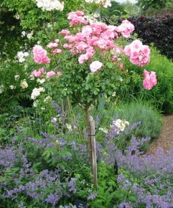

http://www.tsvetnik.info/features/tsvetnik_5.asp

(ЦВЕТНИК. ИНФО)

Солитер – в переводе с латыни означает «одинокий». Из цветочных культур в качестве солитеров используют стабильно декоративные с весны до осени виды (роза, пион, волжанка). Для солитерной посадки подходят растения с крупными, эффектными цветками или с мелкими цветками, собранными в крупные соцветия, а так же виды с оригинальной формой или окраской листьев. В качестве солитера используются декоративные кустарники, хвойные деревья и многолетние растения. Это и несколько кустов роз, растущих вблизи друг от друга, которые образуют одно яркое пятно. Солитером будет считаться и куст можжевельника. Красивое одиночное растение уместно не только на фоне газона, но и возле входа в дом и на повороте дорожек.

Время диктует новые веяния.

Выращивание растений в контейнерах.

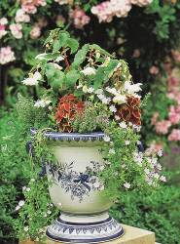

http://www.tsvetnik.info/flower/container_00.asp

В последнее время все большую популярность завоевывает выращивание растений в контейнерах.

Цветы в контейнерах нередко с успехом заменят трудоемкие цветники из однолетних цветочных культур. Кроме того, они мобильны, их легко переставлять с места на место, комбинировать между собой.

В книге А. В. Сычёва «Ландшафтная архитектура» мы можем прочитать, наверное, о самом красивом цветнике – розарий.

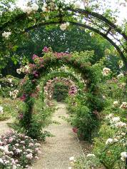

http://www.rosebook.ru/valdimarne.php

Рокарий

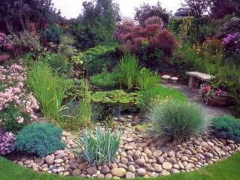
http://ronron.ru/domgarden.ru/

В этой же книге опубликована статья о таком модном приёме декоративного цветочного оформления как рокарий. Каменистые сады, или рокарии, можно встретить на наших садовых участках. Рокарий можно устроить в любом уголке сада. Склон должен быть ориентирован на юг или юго-восток, поскольку большинство альпийских растений любят яркое солнце.
Однако для рокария вовсе не обязателен холм или горка. Рокарий располагают и на ровной поверхности, необходимо лишь сложить из небольших камней подножие — оно основа для искусственной горки и обеспечивает хороший сток воды, что очень важно, поскольку в большинстве случаев альпийские растения не приживаются из-за плохого дренажа. Почва должна быть легкой, с добавлением торфа, удобренной земли из сада и песка. Прелесть рокария в чередовании камней, расселин и миниатюрных цветущих лужаек.
Таблица «Растений для каменистых участков (рокариев) приводится в книге О. Б. Сокольской «Ландшафтная архитектура: специализированные объекты», вышедшей в 2007 году.

Размещение растений в цветнике

Только постоянно наблюдая за растениями, вы через какое-то время

будете точно знать, из каких растений и как лучше скомпоновать цветник. Например, царственные красавицы лилии декоративны только в момент цветения. Все остальное время они медленно «угасают». Ту же картину мы наблюдаем у колокольчиков (за исключением низкорослых). Большинство сортов флокса метельчатого имеют постепенно оголяющиеся нижние части стебля, так же ведут себя гелениум и лихнис халцедонский (к тому же и тот и другой имеют склонность к разваливанию куста).

Определив на практике достоинства и недостатки отдельных культур, вы сможете размещать растения в цветнике с легкостью профессионала. В частности, вы поймете, что те же лилии и колокольчики правильнее высаживать небольшими группами по 5-7 штук, чтобы после цветения была не так заметна их «пропажа». Так же поступают и с флоксами, при этом нижнюю часть стебля прикрывают стабильно декоративными растениями (астильба, гравилат, бадан).

После того как определен контур будущего цветника, следует приступать к размещению растений, прежде всего с учетом их высоты. Конечно, можно почти линейно разместить высокие растения на заднем плане, а перед ними так же линейно – средние и низкие. Но цветник выглядит гораздо интереснее, если разновысокие растения распределяются так называемыми колеблющимися контурами. При таком размещении высокие растения могут заходить в зону среднерослых, а средние по высоте растения, в свою очередь, могут выходить на передний план.

Группируя растения по высоте, необходимо помнить, что архитектурные, высокорослые растения с крупными листовыми пластинками обычно высаживают поодиночке или небольшими группами по несколько штук. В то же время некоторые растения, особенно лишенные горизонтальных элементов, лучше не высаживать по одному (например, мальва, наперстянка). При этом следует соблюдать равномерность размещения растений, цветущих в разное время (для сохранения непрерывности цветения), чтобы не получилось, что летом задний план заполнен цветущими растениями, а осенью он пустует. Низкорослые растения переднего края высаживают плотными группами.

Создать цветник можно на веранде, террасе, балконе и т.д., обычно такие клумбы располагают в садовых вазах-цветочниках разной формы и дизайна. Такие вазоны можно расставить вдоль дорожек, в беседке, бассейне, летней кухне и комнатах. О видах цветников рассказывается также в книге Соколовой Т. А. «Декоративное растениеводство: Цветоводство» (Издательство «Академия», 2004 г.).

Цветы – главное украшение сада. Они придают саду уют и завершенность. Вместе с нашими книгами по ландшафтному оформлению вы сможете создать тот садовый участок, о котором мечтаете.

Библиографический список.
Бочкова, И. Ю. Создаем красивый цветник : принципы подбора растений. Основы проектирования / И. Ю. Бочкова. - М : Фитон, 2008. - 240 с. : ил.

Декоративное садоводство : Учеб. для студентов вузов по агрон.спецальностям под ред. Н.В. Агафонова. –М.КолосС,2003. -320 с.: ил.,16 л. цв. ил. - (Учебники и учебные пособия для студентов вузов).

Соколова, Т. А. Декоративное растениеводство. Цветоводство : учеб. для студентов вузов по специальности «Садово-парковое и ладшафт. стр-во» направления подгот. дипломир. Специалистов «Лес.хоз-во и ландшафт.стр-во»/ Т. А.Соколова, И. Ю.Бочкова.- М.: Акад., 2004. - 428 с. : ил., 8 л. цв. ил. - (Высшее профессиональное образование).

Сокольская, О. Б. Ландшафтная архитектура: специализированные объекты : учеб. пособие для студентов вузов по специальности Садово-парковое и ландшафт. стр-во». О. Б. Сокольская, В.С.Теодоровский, А. П.Вергунов.- М. : Изд. центр "Акад.", 2007. - 222 с. : ил., [8] л. цв.ил. - (Высшее профессиональное образование).

Сычева, А. В. Ландшафтная архитектура : учеб. пособие по специальности «Архитектура» А. В.Сычева. 3-изд., испр. - М. : ОНИКС, 2006. - 87 с. : ил., 16 л. цв. ил.

